МИНИСТЕРСТВО РОССИЙСКОЙ ФЕДЕРАЦИИ
ПО ДЕЛАМ ГРАЖДАНСКОЙ ОБОРОНЫ, ЧРЕЗВЫЧАЙНЫМ СИТУАЦИЯМ
И ЛИКВИДАЦИИ ПОСЛЕДСТВИЙ СТИХИЙНЫХ БЕДСТВИЙ
РЕКОМЕНДАЦИИ
по инженерной защите объектов МЧС России
от беспилотных воздушных средств нападения
Москва, 2024 г.

Содержание
1. Общие положения 3
- Техническое решение защитных ограждающих конструкций 4
  - Функциональные требования к защитным ограждающим конструкциям 5
- Конструктивные решения защитных ограждающих конструкций 6
- Нагрузки и воздействия 11
- Расчет и конструирование защитных ограждающих конструкций 15
- Требования к проектированию 17
- Требования к строительству защитных ограждающих конструкций 20
- Рекомендации по выбору оптимального полотна защитной сетки, тросов
и креплений по результатам испытаний МЧС России 21
Приложение А Классификация беспилотных летательных аппаратов 22
Приложение Б Классификация типов защитных ограждающих конструкций 24
Приложение В Методика расчета взрывных нагрузок на здание, строение и сооружение 27
Приложение Г Расстояния от защитных ограждающих конструкций в зависимости от массы заряда взрывчатого вещества и допустимого избыточного давления взрыва 39
Приложение Д Методика расчета нагрузок от осколочных воздействий 46
Приложение Е Расчет улавливающих защитных ограждающих конструкций на нагрузки при падении беспилотных летательных аппаратов 50
Приложение Ж Общие принципы подбора анкерных креплений 54
Приложение И Характеристики элементов прошедших испытания в МЧС
России 55

1. Общие положения
- Рекомендации по инженерной защиты объектов МЧС России от беспилотных воздушных средств нападения (далее - Рекомендации) предназначены для обеспечения защиты объектов МЧС России от поражающих факторов, возникающих в результате атаки с применением беспилотных воздушных средств нападения (далее - БВСН):
ударное воздействие БВСН;
воздушная ударная волна взрыва;
воздействие осколков.
- Рекомендации предназначены для структурных подразделений МЧС России.
- Технические решения разработаны для инженерной защиты от беспилотных летательных аппаратов (далее - БпЛА) «малого» класса (Приложение А), применение которых наиболее вероятно (для расчета приняты российские ударные БпЛА типа «Ланцет-1» масса 5 кг, вес боевой части 1 кг и «Ланцет-3» масса 12 кг, вес боевой части 5 кг, при максимальной скорости пикирования 300 км/ч). Для защиты объектов от БпЛА более высокого класса требуется защита системами ПВО (Зенитно-ракетными комплексами и средствами РЭБ).
- Рекомендации содержат:
- классификацию БпЛА;
- классификацию защитных ограждающих конструкций (Приложение Б);
- визуализацию предлагаемых решений (Приложение Б);
- общие положения по расчетам;
- основные характеристики элементов защитных ограждающих
конструкций прошедших испытания в МЧС России.
- основные характеристики элементов защитных ограждающих конструкций (далее - ЗОК) для инженерной защиты объектов МЧС России от беспилотных воздушных средств нападения прошедших испытания.
- Техническое решение защитных ограждающих конструкций
  - ЗОК представляет собой сетчато-тросовую конструкцию, состоящую из металлического каркаса, тросов 010 мм и сетей.
  - При установке на крыше здания техническое решение представляет собой: металлический каркас в виде стоек с шагом три метра, приваренных к угловому основанию, основания в плане имеют формы: крестообразные, угловые, т-образные, в зависимости от мест их установки. Тросы прикреплены к оголовкам стоек омегообразными такелажными скобами 1/2”. Натяжение тросов производится талрепами до полного исключения провисов тросов. К тросам с шагом в 15 - 20 сантиметров омегообразными такелажными скобами 5/16” прикреплены сетки за перекрестье прутков с отступом от края сетки на две ячейки. Основания объединяются между собой, устанавливаются на кровлю здания в местах несущих конструкций. Ориентировочная нагрузка на кровлю от веса конструкций составит не более 150 кг на стойку.
  - При установке на землю техническое решение представляет собой:
стойки с шагом 3 метра заглубленные в грунт, с анкеровкой тросов к винтовым сваям в уровне земли, с прикреплёнными к ним омегообразными такелажными скобами 1/2” тросами, к которым с шагом в 15 - 20 сантиметров
омегообразными такелажными скобами 5/16” прикреплены сетки за перекрестье прутков с отступом от края сетки на две ячейки.
  - При недостаточной ширине полотна сетки - полотна сеток скрепляются по центру омегообразными такелажными скобами 5/16” с шагом 15-20 см.
- Функциональные требования к защитным ограждающим
конструкциям
- Защитные ограждающие конструкции от БПЛА должны обладать следующими функциональными способностями:
- ЗОК с использованием сетчатых конструкций должны обеспечить предотвращение подлета БПЛА к защищаемому объекту на расстояние, гарантирующее приемлемые нагрузки при взрыве заряда ВВ (обеспечить бесконтактный взрыв с заданной вероятностью разрушения здания или сооружения);
- ЗОК с использованием сетчатых конструкций и защитных противоосколочных экранов должны обеспечить предотвращение поражения защищаемого объекта и людей, находящихся внутри него, осколками или поражающими элементами заряда;
- ЗОК, рассчитанные на воздействие контактного взрыва ВВ должны обеспечить недопущение обратного откола элементов ЗОК (бетонных блоков, кирпичных стен).
- ЗОК должны сохранять надежность и работоспособность
на протяжении всего периода их эксплуатации.
- ЗОК должны обеспечить безопасность персонала при ее
обслуживании и эксплуатации.
- ЗОК должна быть ремонтопригодна как при воздействии на нее эксплуатационных нагрузок, так и после воздействия особых нагрузок (попадание БПЛА, взрыв на поверхности ЗОК).
- ЗОК должна быть обеспечена регулярным техническим контролем и обслуживанием.

3. Конструктивные решения защитных ограждающих конструкций
- Конструктивные решения
- Улавливающие сетчатые конструкции
- Опорные сетки
Основной защитный элемент сетчатой ячеистой структуры, препятствующий пролету БПЛА.
- Опоры
Пространственные конструкции, предназначенные для крепления основных элементов защиты, препятствующих пролету БПЛА и воспринимающие нагрузки от падения и взрывов БПЛА (рисунок 3.1).
Одиночные колонны / Мачты
Рамы
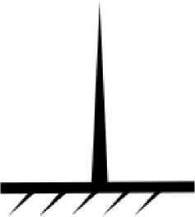
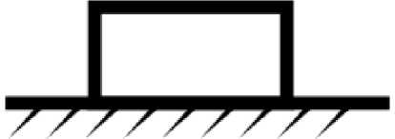
Рисунок 3.1 - Схемы опор ЗОК
- Растяжки
Пространственные конструкции из стальных тросов (канатов), обеспечивающие пространственную жесткость несущего каркаса конструкции.
- Фундаменты
Конструкция, передающая нагрузки от каркасов ЗОК на грунтовое основание. Проектируются в соответствии СП 22.13330.
- Тюфяки, маты, противоосколочные стенки.
Дополнительная защитная ограждающая конструкция, улавливающая осколочные поражающие элементы боевой части БПЛА.
- Требования к материалам ЗОК
- Материалы защитных сеток и стальных канатов
Требования к материалам защитных сеток предъявляются в соответствии со следующими нормативными документами:
- ГОСТ Р 58118-2018 Стальная проволока и проволочные изделия для ограждений и сеток;
- ГОСТ Р 51285-99 Сетки проволочные крученые;
- ГОСТ 5336-80 Сетки стальные плетеные одинарные. Технические условия (с Изменениями № 1, 2, 3);
- ГОСТ 2172-80 Канаты стальные авиационные.
- Материалы опорных конструкций
Требования к материалам стальных опорных конструкции предъявляются в соответствии со следующими нормативными документами:
- СП 16.13330.2017 «Стальные конструкции»;
- ГОСТ 23118-2019 «Конструкции стальные строительные»;
- СП 28.13330.2017 «Защита строительных конструкций от коррозии»;
- СП 72.13330.2016 «Защита строительных конструкций и сооружений от коррозии. СНиП 3.04.03-85»;
- ГОСТ 9.402-2004 «Единая система защиты от коррозии и старения. Покрытия лакокрасочные. Подготовка металлических поверхностей к окрашиванию»;
- ГОСТ 9.032-74. «Единая система защиты от коррозии и старения. Покрытия лакокрасочные».
- Материалы фундаментов опорных конструкций
Требования к материалам фундаментов стальных опорных конструкции предъявляются в соответствии со следующими нормативными документами:
- СП 63.13330.2018 Бетонные и железобетонные конструкции;
- ГОСТ 26633-2015 Бетоны тяжелые и мелкозернистые;
- ГОСТ 8267-93 «Щебень и гравий из плотных горных пород для строительных работ. Технические условия»;
- ГОСТ 31384-2017 «Защита бетонных и железобетонных конструкций от коррозии».
- Расположение ЗОК
- На независимом каркасе
- на отдельно стоящих независимых конструкциях.
- нагрузки, воспринимаемые ЗОК, передаются на собственный несущий каркас, минуя защищаемое сооружение.
- применяются при пролетах конструкции менее 25м.
- в качестве дополнительных поддерживающих элементов защитной сетки допускается использование аэростатов.
3
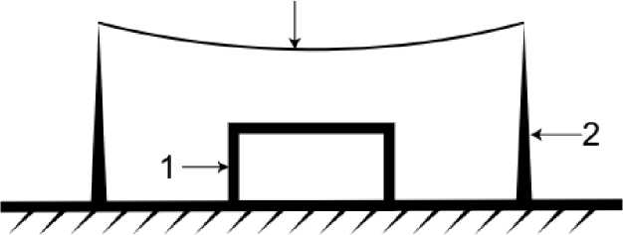
Рисунок 3.2 - Схема ЗОК на независимом каркасе

- - Защищаемое сооружение;
- - Опора;
- - Защитная сетка.
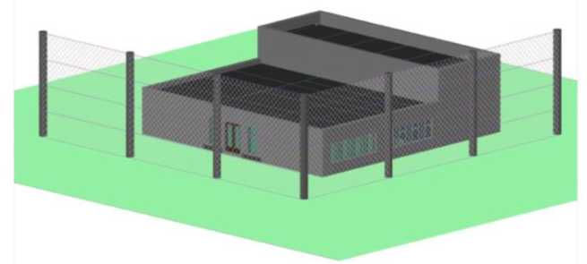
Рисунок 3.3 - Визуализация ЗОК на независимом каркасе
- На зависимом каркасе
- располагаются, в том числе, на конструкциях защищаемых объектов.
- нагрузки, воспринимаемые ЗОК, передаются на защищаемое сооружение.
3
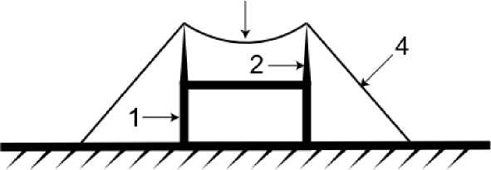
Рисунок 3.4 - Схема ЗОК на зависимом каркасе

- - Защищаемое сооружение;
- - Опора;
- - Защитная сетка;
- - Растяжка.
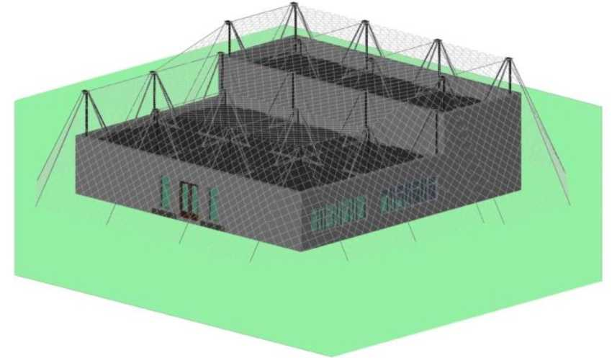
Рисунок 3.5 - Визуализация ЗОК на зависимом каркасе

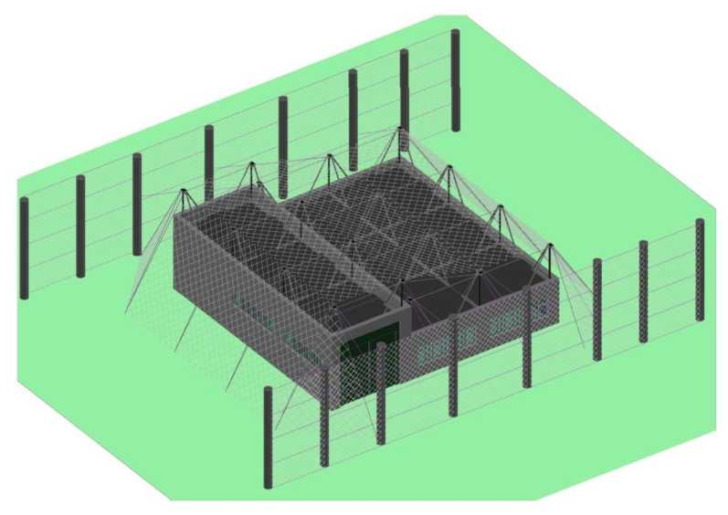
Рис. 3.6 - Визуализация комбинированной защиты
- Нагрузки и воздействия
  - Нагрузки и их сочетания
    - Классификация нагрузок принимается в соответствии с п.5 СП 20.13330.2016.
    - Нагрузки, воздействующие на ЗОК принимаемые в расчет:
- постоянные нагрузки в виде собственного веса улавливающих и опорных элементов ЗОК;
- кратковременные нагрузки от веса монтажников;
- кратковременные климатические нагрузки (гололедные и ветровые);
- особые климатические нагрузки (экстремальные гололедные);
- особые нагрузки от падения БПЛА.
    - Сочетание нагрузок определяется в соответствии с п.6 СП 20.13330.2016 Нагрузки и воздействия
  - Динамические нагрузки от воздействия ВУВ
    - Динамические нагрузки от воздействия ВУВ должны учитывать следующие параметры:
- избыточное давление и импульс давления в положительной фазе ВУВ;
- избыточное давление и импульс давления в отрицательной фазе ВУВ;
- избыточное давление и импульс давления в положительной фазе ВУВ с учетом отражения от ограждающей конструкции здания, строения или сооружения;
- избыточное давление и импульс давления в отрицательной фазе ВУВ с учетом ее отражения от ограждающей конструкции здания, строения или сооружения.
    - Динамические нагрузки на ограждающие конструкции зданий, строений и сооружений рассчитываются в соответствии с методикой, приведенной в Приложении В.
  - Эквивалентные статические нагрузки от воздействия ВУВ
Расстояния от защитных ограждающих конструкций в зависимости от массы заряда ВВ и допустимого избыточного давления взрыва (Приложение Г).
    - При расчетах последствий динамического воздействия на строительные конструкции защищаемых зданий, строений или сооружений динамическая нагрузка заменяется эквивалентной ей по действию статической нагрузкой, которая определяется по формуле:
Р = Р ■ К„
(4.3.1)
э макс Д,
где P макс - максимальное значение динамической нагрузки; КД - коэффициент динамичности.
    - Коэффициент динамичности КД для нагрузки треугольной формы
определяют по графикам (рисунок 4.1), где 0 и 01 - время действия
динамической нагрузки и время ее нарастания до максимальной величины; 0)К - круговая частота основного тона собственных колебаний конструкций, которая определяется методами строительной механики.
Из приведенного графика следует, что, если 01 стремится к нулю (нагрузка пилообразной формы), тогда численное значение коэффициента динамичности приближается к двум.
    - Коэффициент динамичности для кратковременных нагрузок (ТНАГРУЗКИ/Т0<0.5) допускается определять по формуле:
2 • T
¹ НАГРУЗКИ
T
¹0
P
¹ МАКС

¹—и
Т J
¹ НАГРУЗКИ Jу
(4.3.3)
где I - импульс давления, Па*с; ТНАГРУЗКИ - время воздействия нагрузки, с; Т0 - период собственных колебаний конструкции, который вычисляется численными методами.
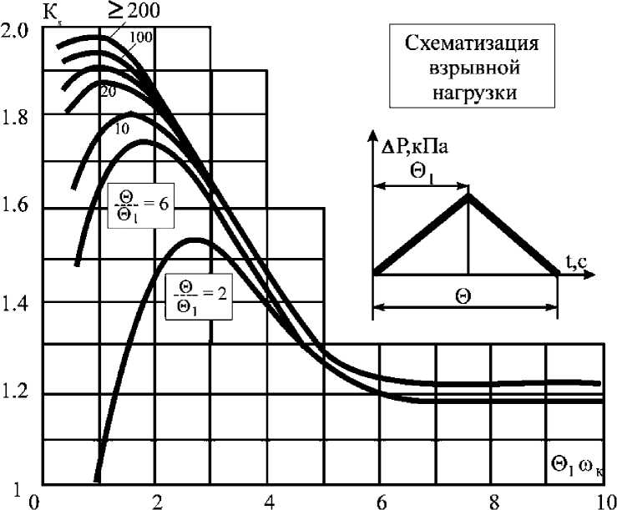
Рисунок 4.1 - Графики для определения коэффициента динамичности Кд
    - Для нагрузки треугольной формы (I = 0.5 • РМАКС • ТНАГРУЗКИ) коэффициент динамичности допускается определять по формуле:
2 • T
(4.3.4)
— 1 25 • НАГРУЗКИ
^{Д} '
¹ 0
    - Для нагрузки прямоугольной формы (I = РМАКС • ТНАГРУЗКИ) коэффициент динамичности определяют по формуле:
(4.3.5)
2 • T
_{к =} 2.0 • ² ¹
^{Д}
¹ 0
    - При расчетах последствий динамического воздействия ВУВ на строительные конструкции ЗОК принимается, что значение коэффициента динамичности КД равно единице.

4.4 Нагрузки от осколочных воздействий
- При оценке зон поражения от взрыва, кроме распространения взрывной волны необходимо также учитывать разлетающиеся осколки.
- При расчетах параметров движения осколков исходят из аэродинамических свойств предметов и из газодинамических характеристик воздушного потока, создаваемого взрывом.
- Приведенную скорость осколков от приведенного давления определяют по рисунку 4.2
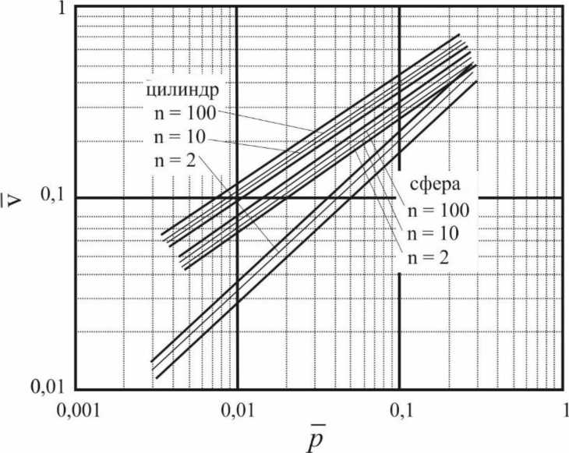
Рисунок 4.2 - Зависимость приведенной скорости осколков v от приведенного

давления p при различном числе осколков n
- Методика расчета нагрузок от осколочных воздействий приведена в Приложении Д.

- Расчет и конструирование ЗОК
  - Расчет ЗОК на нагрузки основного эксплуатационного периода
    - Основные положения расчета ЗОК на основе тросов и сетей представлены в Приложении Е.
    - При проектировании ЗОК следует учитывать воздействие на сооружения динамических ударных нагрузок от соударяющихся с ЗОК БПЛА.
    - Для смягчения динамического удара следует использовать в верхних и нижних продольных тросах, а также и продольных растяжках (в узлах их присоединения к анкерам) энергопоглощающие устройства (тормоза, демпферы), тарированные заводом-изготовителем на расчетную величину (рисунок 5.1).
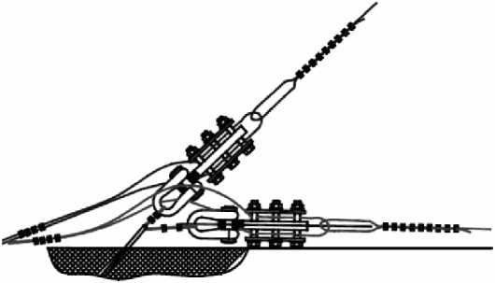
Рисунок 5.1 - Схема конструктивного выполнения тормозов

    - Во всех случаях необходимо выполнять расчеты узлов соединения как продольных тросов, так и продольных растяжек с анкерами, прочность которых должна быть не менее определенных в Приложении Ж нагрузок, поскольку эти элементы также являются неотъемлемой частью обеспечения надежности ЗОК в целом.
    - Опорные конструкции ЗОК должны быть рассчитаны на нагрузки от основных защитных элементов в виде сетей и тросов.
  - Расчет улавливающих (несущих и ненесущих) конструкций на воздействие нагрузки при падении БПЛА
    - Нагрузки, воздействующие на конструкции ЗОК от падения БПЛА, рассчитываются в соответствии с Приложением Е.
    - Расчетные нагрузки, воздействующие на конструкции ЗОК от падения БПЛА, должны быть проверены путем испытаний.
- Требования к проектированию
  - Требования к проектированию несущих конструкций ЗОК
    - Основные требования к конструкциям
- При проектировании конструкций из стальных профилей следует соблюдать требования СП 16.13330.2017 и ГОСТ 27751.
- При проектировании конструкций из железобетона следует соблюдать требования СП 63.13330.2018 и ГОСТ 26633-2015.
- Защита конструкций от воздействия огня для обеспечения пожарной безопасности и огнестойкости строительных конструкций при проектировании должна соответствовать с требованиям СП 2.13130.
    - Основные расчетные требования к конструкциям
- При расчете конструкций из стальных профилей следует соблюдать требования, изложенные в СП 16.13330.2017.
- При расчете конструкций из железобетона следует соблюдать требования СП 63.13330.2018.
- При необходимости допускается подтверждать расчеты
экспериментальными исследованиями.
- Учет коэффициентов надежности по нагрузкам и сопротивлению материала
- При расчете конструкций следует учитывать коэффициенты надежности по нагрузкам и материалу, а также коэффициенты условий работы и коэффициент надежности по ответственности сооружения (элемента сооружения).
- Для обеспечения надежности несущих конструкций следует использовать нормативные и расчетные значения нагрузок и сопротивления. Коэффициенты надежности по нагрузкам и материалу представляют собой отношения:
V=^{plp}n (6.1.2)
I
P р
^{п} и ^{л} - нормативная нагрузка и нормативное сопротивление, определяемые по ГОСТ 27751, ГОСТ 14918, СП 20.13330, СП 16.13330;
, & - расчетная нагрузка и расчетное сопротивление, представляющие собой максимальную нагрузку и минимальное сопротивление (в статистически- вероятностном смысле) за срок службы сооружения.
  - Требования к проектированию улавливающих сетчатых конструкций (УСК) защитных ограждающих конструкций (ЗОК)
При проектировании улавливающих сетчатых конструкций (УСК) защитных ограждающих конструкций следует соблюдать требования следующих нормативных документов:
- ГОСТ Р 12.3.051-2017 Конструкции защитных улавливающих сеток. Технические условия;
- ГОСТ Р 51285-99 Сетки проволочные крученые;
- ГОСТ 5336-80 Сетки стальные плетеные одинарные. Технические условия (с Изменениями № 1, 2, 3).
  - Требования к проектированию улавливающих конструкций из стальных канатов
При проектировании улавливающих конструкций из стальных канатов следует соблюдать требования следующих нормативных документов:
- ГОСТ 2172-80 - канаты стальные авиационные;
- ЦНИИПРОЕКТСТАЛЬКОНСТРУКЦИЯ, «Рекомендации по выбору типов и расчету прочности стальных канатов, применяемых в строительных металлических конструкциях», М.: 1991г.
  - Требования к проектированию противоосколочных конструкций
    - Защита жизненно важных агрегатов объекта от осколочного воздействия заряда БПЛА может быть обеспечена за счет установки по периметру и покрытию защитных конструкций из сборных каменных или бетонных блоков, с прочностью на сжатие не менее 100 кг с/см2, а также различного вида тюфяков или матов, заполненных песком или глиной, габионов расчетной толщины.
    - В качестве защиты людей, находящихся внутри зданий и сооружений, от осколков оконных стекол следует использовать взрывозащитные пленки и/или взрывозащитные и противоосколочные шторы, располагаемые с внутренней стороны светопрозрачных конструкций.
    - Защитные противоосколочные конструкции снаружи зданий и сооружений должны устанавливаться с таким расчетом, чтобы расстояние между отдельными агрегатами и защитными конструкциями могло обеспечивать беспрепятственное их обслуживание и при необходимости проведение ремонтных работ. При этом каменные и бетонные блоки монтируются на цементно-песчаном растворе марки на ниже М75.
    - Входы в здания допускается защищать с помощью защитных экранов, устанавливаемых на расстоянии не более чем 3 м от здания, с высотой на 1 - 2 м превышающем высоту двери.
- Требования к строительству ЗОК
  - ЗОК должны быть установлены таким образом, чтобы расстояние по высоте между поверхностью УСК и защищаемым объектом с учетом прогиба сеток при падении БПЛА обеспечивало неразрушающие нагрузки от ВУВ на его ограждающие конструкции.
  - Устройство ЗОК должно осуществляться в соответствии с проектом организации строительства (ПОС) в целом для конкретного возводимого здания и НИР на установку ЗОК.
При разработке проекта организации строительства следует руководствоваться положениями "СП 48.13330.2019. Свод правил. Организация строительства. СНиП 12-01-2004.
  - Правила приемки
    - При постановке на производство изготовитель должен испытать ЗОК динамической нагрузкой для проверки ее соответствия требованиям технической документации.
    - На защищаемом объекте организация, эксплуатирующая ЗОК, должна провести приемо-сдаточную проверку комплектности ЗОК и состояния ее компонентов в соответствии с ведомостью, приведенной в ППР.
    - В процессе эксплуатации ЗОК организация, эксплуатирующая ЗОК, должна осуществлять ежемесячный контроль за состоянием компонентов ЗОК.
- Рекомендации по выбору оптимального полотна защитной сетки, тросов и креплений по результатам испытаний МЧС России
Основные характеристики элементов ЗОК для инженерной защиты объектов МЧС России от беспилотных воздушных средств нападения представлены в Приложении И.
- Сеть высокопрочная 60x60x4.6
Использовать данную сетку для инженерной защиты объектов МЧС России, подвергающихся воздействию беспилотных воздушных средств нападения с ударной энергией не выше 47,9 кДж.
- Сетка «рабица» оцинкованная
Использовать данную сетку для инженерной защиты объектов МЧС России, подвергающихся воздействию беспилотных воздушных средств нападения с ударной энергией не выше 4,99 кДж.
- Сетки проволочные крученые с шестиугольными ячейками для габионных конструкций, 2,4 мм
Использовать данную сетку для инженерной защиты объектов МЧС России, подвергающихся воздействию беспилотных воздушных средств нападения с ударной энергией не выше 19,96 кДж.
- Сетки проволочные крученые с шестиугольными ячейками для габионных конструкций 2,7 мм
Использовать данную сетку для инженерной защиты объектов МЧС России, подвергающихся воздействию беспилотных воздушных средств нападения с ударной энергией не выше 19,96 кДж.

Приложение А

Классификация беспилотных летательных аппаратов
А.1 По основным поражающим факторам, которым способна противостоять ЗОК (удар аппарата, воздушная ударная волна), беспилотные летательные аппараты в зависимости от взлетной массы, максимальной скорости полета и массы переносимого заряда взрывчатого вещества классифицируются по следующим основным типам (таблица А.1).
Таблица А.1 Классификация беспилотных летательных аппаратов, рекомендованная Министерством обороны Российской Федерации
Класс | Наименование | Взлетный вес, кг | Радиус действия, км
Малые | Нано | < 0,025 | < 1
Малые | Микро | < 5 | < 10
Малые | Мини | < 25 | 10 - 40
Легкие | Ближнего действия 1 класса | 25 - 50 | 25 - 70
Легкие | Ближнего действия 2 класса | 50 - 150 | 50 - 100
Средние | Малой дальности | < 200 | < 150
Средние | Средней дальности | < 500 | 200
Средние | Средней дальности с большой продолжительностью полета | 500 | 500
Средние | Маловысотный большой дальности | > 250 | > 250
Тяжелые | Маловысотный большой  продолжительности полета | > 250 | > 250
Тяжелые | Средне высотный большой продолжительностью полета | > 1000 | > 1000
 | Высотный большой продолжительностью полета | > 2500 | > 4000

А.2 По характеру воздействия на атакуемый объект выделяют следующие типа БПЛА:
- контактного типа («камикадзе»): таран атакуемого объекта, подрыв заряда ВВ при контакте с объектом;
- бесконтактного типа: сброс боеприпаса на атакуемый объект.
А.3 При разработке проекта защитных ограждающих конструкций следует учитывать наиболее вероятный тип БПЛА в районе расположения защищаемого объекта.

Приложение Б

Классификация типов защитных ограждающих конструкций
Б.1 По расположению относительно защищаемого объекта ЗОК классифицируются по следующим типам:
- на независимом каркасе;
- на зависимом каркасе.
Б.2 По типу инженерных сооружений:
- капитальные сооружения;
- быстровозводимые сооружения (временные конструкции).
Б.3 По типу элементов, препятствующих контакту БПЛА с защищаемым объектом:
- на основе стальных канатов;
- металлических сеток;
- полимерных сеток;
- ж/б и габионных конструкций;
- комбинированные.
Б.4 По типу противоосколочных элементов:
- без противоосколочных элементов;
- с противоосколочными элементами на базе ж/б и габионных конструкций;
- с противоосколочными элементами на базе тюфяков, матрасов, противоосколочных стенок;
- с противоосколочными элементами (шторами, завесами) на базе тканей из композитных материалов.
Б.5 Типовые решения ЗОК различного типа приведены на рисунках
Б.1 - Б.6.
Б.1 - защита окон и ворот
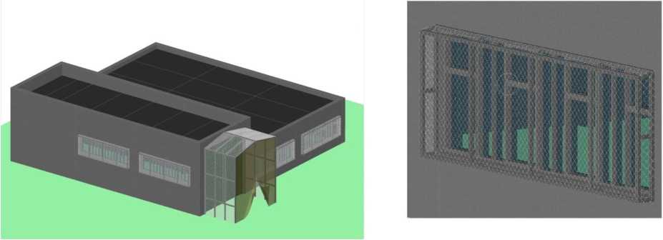
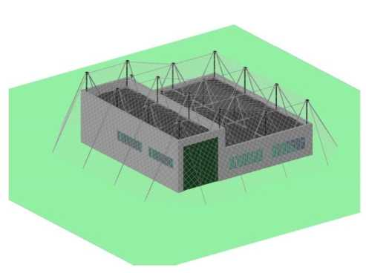
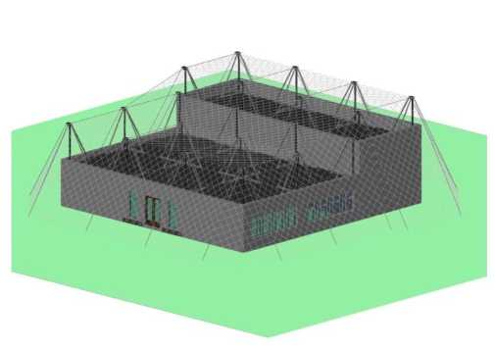

Б. 2 - полная защита пожарной части

Б.3 - локальная усиленная защита пожарной части
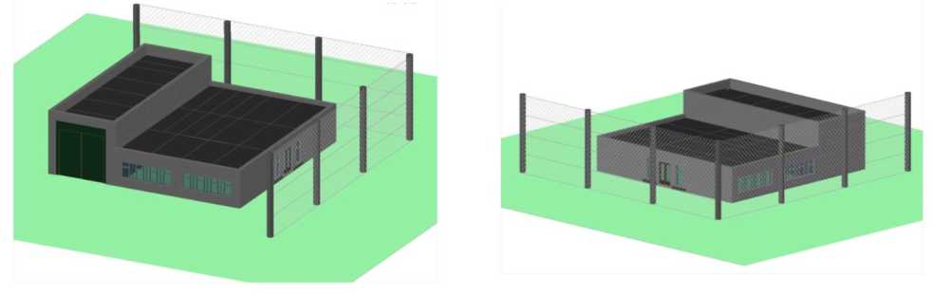

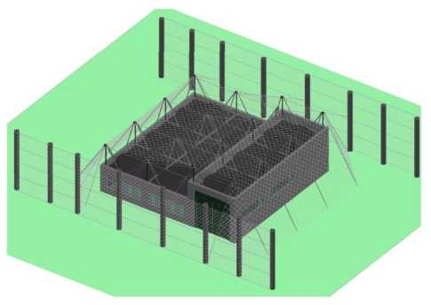
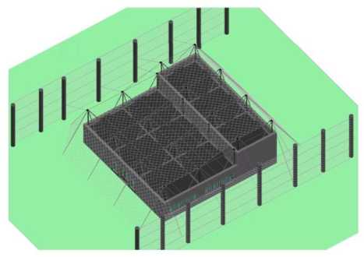

Б. 4 - комбинированная защита пожарной части

Б. 5 - защита цистерны (5 тонн)
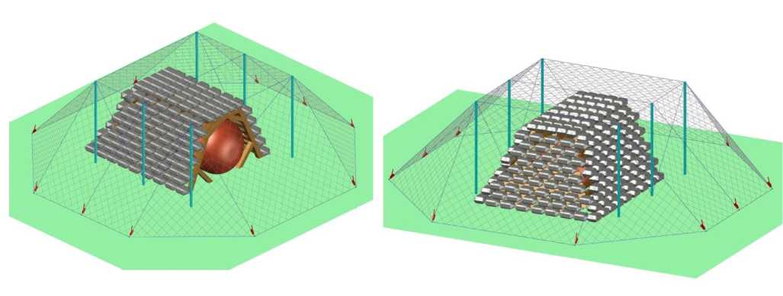
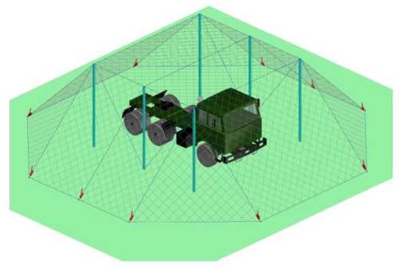
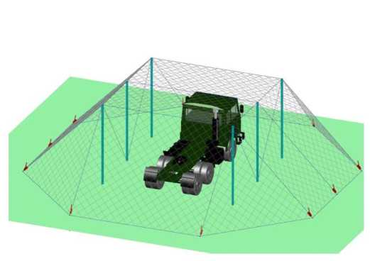

Б. 6 - защита транспортного средства

Приложение В

Методика расчета взрывных нагрузок на здания, строения и сооружения
В.1 Основным поражающим фактором при взрыве ВВ является воздушная ударная волна (ВУВ). Избыточное давление во фронте ВУВ определяется по эмпирической формуле:
A В D_
(В.1)
^' R' R3, кПа
где
A, B и D - эмпирические коэффициенты;
^{R} - приведенное расстояние до центра взрыва, определяемое по формуле:
^{R =} , м/кг1/3 ^{(В.2)}
где
С - масса заряда, кг;
z - коэффициент, учитывающий отношение теплоты взрывчатого превращения ВВ к теплоте взрывчатого превращения тротила (ТНТ);
K_{e}f - коэффициент эффективности заряда ВВ по образованию ВУВ.
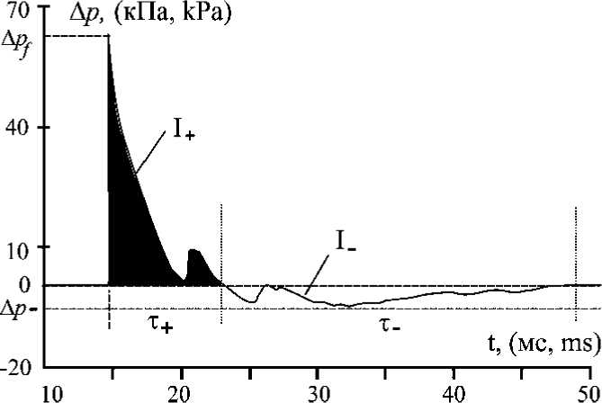

Рисунок В.1 - Типичный вид ударной волны при подрыве ВВ
где
Apf - избыточное давление ВУВ для данного момента времени;
т.
⁺ - длительность фазы сжатия;
^{т}- - длительность фазы разрежения;
I₊ - импульс положительной фазы ВУВ;
I. - импульс отрицательной фазы ВУВ
В.2 До выполнения расчетов должны быть подготовлены следующие исходные данные: С - масса ВВ в кг и вид его упаковки; вид ВВ и его теплота взрывчатого превращения Q, либо должно быть известно отношение а теплоты взрыва ВВ к теплоте взрыва тротила (теплота взрыва тротила принимается равной 4520 кДж/кг).
В.3 Избыточное давление во фронте ВУВ определяется по формуле: где ^{R} - приведенное расстояние до центра взрыва, определяемое по зависимости:
_{Л} 1
Др, ==■
^{f} R
82,4 + X | 265 + Хб87
R ( R
кПа
или для определения ^{R} при заданном значении Apf в виде:
R =— 82,4 + X| 265 + Хб87 Др |_ RI R .
(В.3)
(В.4)
м/кг1/3
(В.5)
где
С - масса заряда в кг;
K_{e}f - коэффициент эффективности заряда ВВ по образованию ВУВ:
K_{e}f = K • K_{SD} -а (В.6)
K_{h} - коэффициент вида взрыва, учитывает высоту расположения заряда ВВ относительно поверхности земли, равный 1 - для воздушных взрывов;
K_{SD} - коэффициент плотности укладки ВВ в заряде;
а - коэффициент, учитывающий отношение теплоты взрывчатого превращения ВВ к теплоте взрыва тротила. Значения а приведены в таблице В.1.
Виды ВВ | а | Виды ВВ | а
Тротил | 1 | Тринитроанилин | 0,981
Динитробензол | 0,86 | Пикрат аммония | 0,792
Тринитробензол | 1,066 | Аммонийная селитра | 0,396
Октоген | 1,278 | Аммотол 80/20 | 0,991
Тэн | 1,378 | Пироксилин | 1,03
Дымный порох | 0,658 | Гексоген | 1,306
Тринитрохлорбензол | 1 | Оксиликвиты (поглотители) | 0,991

Таблица В.1 - Значение а для ряда ВВ
В. 4 Закон изменения избыточного давления во времени определяется по
зависимости:
^{A}p(t )^{=A}pf 1¹ - — I
^ ^{T J} , кПа
(В.7)
где т + - длительность положительной фазы, определяемая по зависимости:
А =П ^{3K}ef ■ ^{C}vv , ^{С},
(В.8)
где ^{г} - приведенное время длительности положительной фазы ВУВ,
определяемое по формуле:
1
?+ = 1,5 -10⁻³VR , с/кг³,
(В.9)
где n - показатель спада избыточного давления, вычисляемый по зависимости:
(В. 10)
где у - показатель степени, равный при 5 < Apf < 1000 кПа:
^{0,6} при ^{A}Pf > Ро
(В.11)
0,4 при Apf < Ро
где р₀ - атмосферное давление (101,3 кПа).
В. 5 При взрывах ВВ имеет место подобие явлений, которое выражается в следующем. При двух геометрически подобных взрывах зарядов ВВ

различной энергии на одинаковых приведенных расстояниях от центра взрыва равны: значения избыточных давлений Apf; значения скоростных напоров; значения массовых скоростей; приведенные времена положительной фазы сжатия ^+; приведенные удельные импульсы положительной фазы сжатия ¹+; показатели спада избыточного давления n и т.д.
Это позволяет создавать универсальные таблицы значений параметров ВУВ, независимо от их энергии взрыва (см. таблицу В.2).
Таблица В.2 - Параметры ВУВ при взрывах ВВ на различных приведенных расстояниях
Приведенное расстояние до центра взрыва | Величина избыточного давления | Приведенное время положительной фазы сжатия | Показатель спада избыточного давления | Приведенный удельный импульс положительной фазы сжатия | Скоростной напор
К , м/кг^{1/3} | ^^{p}f, кПа | ^⁺, мс/кг^{1/3} | n | ^⁺ , Па . с/кг^{1/3} | qf , кПа
1 | 1034 | 1,5 | 5,02 | 258 | 1534
1,5 | 376 | 1,84 | 3,20 | 165 | 324
2 | 193 | 2,12 | 2,47 | 117 | 103
2,5 | 119 | 2,37 | 2,40 | 90,9 | 42,9
3 | 82 | 2,59 | 1,92 | 72,7 | 21,4
3,5 | 64 | 2,80 | 1,81 | 60,6 | 12,15
4 | 47,9 | 3,00 | 1,74 | 52,4 | 7,57
4,5 | 38,9 | 3,18 | 1,68 | 46 | 5,06
5 | 32,5 | 3,35 | 1,63 | 41,3 | 3,57
5,5 | 27,8 | 3,52 | 1,59 | 37,7 | 2,63
6 | 24,3 | 3,67 | 1,56 | 34,7 | 2,00
6,5 | 21,5 | 3,82 | 1,54 | 32,4 | 1,57
7 | 19,2 | 3,97 | 1,31 | 30,3 | 1,26
7,5 | 17,3 | 4,11 | 1,49 | 28,5 | 1,03
8 | 15,8 | 4,24 | 1,48 | 27,0 | 0,86

Приведенное расстояние до центра взрыва | Величина избыточного давления | Приведенное время положительной фазы сжатия | Показатель спада избыточного давления | Приведенный удельный импульс положительной фазы сжатия | Скоростной напор
К , м/кг^{1/3} | ^^{p}f, кПа | ^⁺, мс/кг^{1/3} | n | ^⁺ , Па . с/кг^{1/3} | qf , кПа
8,5 | 14,5 | 4,37 | 1,46 | 25,7 | 0,72
9 | 13,4 | 4,5 | 1,44 | 24,6 | 0,62
9,5 | 12,4 | 4,62 | 1,43 | 23,5 | 0,53
10 | 11,6 | 4,74 | 1,42 | 22,7 | 0,46
10,5 | 10,8 | 4,86 | 1,41 | 21,8 | 0,41
11 | 10,2 | 4,97 | 1,40 | 21,7 | 0,36
11,5 | 9,6 | 5,09 | 1,39 | 20,4 | 0,32
12 | 9,1 | 5,19 | 1,38 | 19,8 | 0,29

В. 6 Приведенный удельный импульс положительной фазы избыточного давления определяется по выражению:
_ Ap_{f} -т₊ Па■ с
(В.12)
I = :—
⁺ n +1 , кг^{ш}
В. 7 Для перехода к размерным значениям приведенные величины нужно умножить на
В.8 Значение скоростного напора во фронте ВУВ вычисляется по формуле:
_ 2,5■Apf _ 2,5■Ар2 (В.13)
^{qf} ^{Ap}_{f} + 709 ^{Ap}_{f} + 7 ■ ^{р}₀ _{к}П_{а}
В.9 При нормальном отражении от плоской преграды возникающее отраженное давление определяется по зависимости:
^{А}Р^{п} = W, + ²-4 ■ 4f _{кПа} ^{(В}.¹⁴⁾
В. 10 Параметры ВУВ на ее фронте связаны между собой соотношениями адиабаты Гюгонио, а за фронтом волны - соотношениями адиабаты Пуассона. Это позволяет по известным значениям одних параметров находить другие.
В. 11 Скорость распространения фронта ВУВ: где
^{D}f = ^{а}о
₁ 6 ^{A}Pf
1 ч -
⁷ Ро
= a^ 1 + 8,46■IO ■ Ap_{z}, м/с,
(В.15)
р₀ - атмосферное давление;
а0 - скорость звука (340 м/с при Т=288,15 К).
В.12 Скорость потока частиц на фронте ВУВ:
2,4Ар- (В.16)
u_{f} = ==, м/с.
J1 + 8,46 ■IO~³ Ap_{f}
В.13 Плотность воздуха на фронте ВУВ:
p_{f} = p /(1 - u_{f} / D_{f}), кг/м³.
(В.17)
В.14 Температура воздуха на фронте ВУВ:
p_{f}-10³ т, =^-
' р, ■ R.
(В.18)
где
Pf=Apf+ р₀ - полное давление (кПа) на фронте ВУВ;
R_{v} - удельная газовая постоянная для воздуха, равная 287 Дж/(кг К).
В.15 Скорость звука на фронте ВУВ:
a_{f} = ^к ■ R_{v} ■ T_{f}, м/с, ^{(В}.¹⁹⁾
где
k - показатель адиабаты для воздуха, равный 1,4 при Т =288,150 К.
В.16 Параметры за фронтом ВУВ определяются при помощи зависимостей изменения избыточного давления (В.7) и скоростного напора (В.13) во времени на заданном расстоянии:
В.17 Плотность воздуха за фронтом ВУВ - p(t):
1
И 1^{k} I Pf)
(В.20)
кг/м³.
В.18 Скорость потока воздуха за фронтом ВУВ - u(t):
2 ■ q(t) ■ 10³ — , м/с.
p^{(t)}
(В.21)
В. 19 Скорость звука за фронтом ВУВ - а(1):
, \ / p(t) ■ 10' /
a(t) = , к , м/с.
V p(t) ’
(В.22)
В.20 В таблице В.3 приведены значения параметров ВУВ на ее фронте.

Таблица В.3 - Значения параметров на фронте воздушной ударной волны
Величина избыточного давления | Скорость распространения фронта ВУВ | Скорость потока частиц на фронте ВУВ | Плотность воздуха на фронте ВУВ | Скоростной напор | Температура воздуха на фронте ВУВ | Коэффициент отражения от вертикальной стенки | Приведенное расстояние до центра взрыва
4>fi кПа | ^{D}f  м/с | «f, м/с | Pff кг/м³ | qf,  кПа | ^{T}f,  К | кг | R, м/кг¹/ ³
10 | 354 | 23,0 | 1,31 | 0,347 | 296 | 2,08 | 11,16
12 | 357 | 27,4 | 1,33 | 0,499 | 297 | 2,10 | 9,74
14 | 359 | 32,0 | 1,34 | 0,677 | 299 | 2,11 | 8,71
16 | 363 | 36,4 | 1,36 | 0,882 | 301 | 2,13 | 7,92
18 | 364 | 40,2 | 1,38 | 1,114 | 302 | 2,15 | 7,31
20 | 368 | 44,4 | 1,39 | 1,371 | 303 | 2,16 | 6,81
22 | 370 | 48,5 | 1,41 | 1,65 | 304 | 2,18 | 6,39
24 | 373 | 52,5 | 1,43 | 1,96 | 306 | 2,19 | 6,04
26 | 375 | 56,5 | 1,44 | 2,30 | 308 | 2,21 | 5,74
28 | 378 | 60,4 | 1,46 | 2,66 | 309 | 2,23 | 5,48
30 | 381 | 64,3 | 1,47 | 3,04 | 310 | 2,24 | 5,26
35 | 387 | 73,8 | 1,51 | 4,11 | 314 | 2,28 | 4,79

Величина избыточного давления | Скорость распространения фронта ВУВ | Скорость потока частиц на фронте ВУВ | Плотность воздуха на фронте ВУВ | Скоростной напор | Температура воздуха на фронте ВУВ | Коэффициент отражения от вертикальной стенки | Приведенное расстояние до центра взрыва
4>fi кПа | Df  м/с | «^  м/с | Pf, кг/м³ | qf,  кПа | Tf,  К | кг | R, м/кг¹/ ³
40 | 393 | 83,0 | 1,55 | 5,34 | 317 | 2,32 | 4,43
45 | 399 | 91,9 | 1,59 | 6,71 | 320 | 2,36 | 4,14
50 | 406 | 100 | 1,63 | 8,23 | 323 | 2,39 | 3,90
60 | 417 | 117 | 1,70 | 11,7 | 330 | 2,47 | 3,54
70 | 429 | 133 | 1,78 | 15,7 | 336 | 2,54 | 3,26
80 | 440 | 148 | 1,85 | 20,3 | 342 | 2,61 | 3,04
90 | 451 | 163 | 1,92 | 25,3 | 348 | 2,68 | 2,87
100 | 462 | 177 | 1,98 | 30,9 | 354 | 2,74 | 2,72
200 | 556 | 299 | 2,58 | 110 | 407 | 3,32 | 1,96
300 | 639 | 383 | 3,05 | 223 | 458 | 3,73 | 1,65
400 | 712 | 459 | 3,44 | 364 | 507 | 4,16 | 1,46
500 | 776 | 525 | 3,77 | 517 | 556 | 4,48 | 1,33
600 | 838 | 584 | 4,05 | 687 | 604 | 4,75 | 1,24
700 | 894 | 639 | 4,28 | 869 | 651 | 4,98 | 1,16

Величина избыточного давления | Скорость распространения фронта ВУВ | Скорость потока частиц на фронте ВУВ | Плотность воздуха на фронте ВУВ | Скоростной напор | Температура воздуха на фронте ВУВ | Коэффициент отражения от вертикальной стенки | Приведенное расстояние до центра взрыва
∆P_{f}  кПа | D_{f}  м/с | U_{f}  м/с | p_{f}  кг/м³ | q_{f}  кПа | T_{f}  к | К^{n}_{r} | R,  м/кг^{1/3}
800 | 948 | 736 | 4,67 | 1258 | 747 | 5,36 | 1,06

.21 Параметры ВУВ в фазе разрежения определяются:
максимальное значение давления разрежения:
. т 32,18 ТТ
Д р ^{т} =—=—, кПа
R ■
;
длительность фазы разрежения:
закон изменения давления разрежения во времени:
Др_ (t) = 13,9Др ^{т} — [1 - —\ е ~^-, кПа
т_ ^ ъ_ J
где t - отсчитывается от конца положительной фазы.

Приложение Г

Расстояния от защитных ограждающих конструкций в зависимости
от массы заряда ВВ и допустимого избыточного давления взрыва
Г.1 Заряды с массой от 0.1 кг до 1 кг. Расстояния, на которых определялись параметры ВУВ и ее поражающие способности, изменялись от 0.5 м до 2.0 м.
- В таблице Г. 1 приведены значения максимального давления и импульса фазы сжатия в воздушной ударной волне на расстояниях R при взрыве заряда ТНТ с массой М. Значения максимального давления приведены в кПа.
- В таблице Г.2 приведены значения условной вероятности полных и средних разрушений типовых зданий воздушной ударной волной на расстояниях R при взрыве заряда ТНТ с массой М. Значения условной вероятности приведены в %.
Таблица Г.1 Максимальное давление и импульс фазы сжатия в ВУВ на расстоянии R при взрыве заряда ТНТ с массой М.
 | Максимальное давление, кПа |  |  |  | Импульс фазы сжатия, Па*с
R, м  М, кг | 0.5 | 1.0 | 1.5 | 2.0 | 0.5 | 1.0 | 1.5 | 2.0
0.10 | 8.54х10² | 1.64х10² | 7.12х10¹ | 4.20х10¹ | 1.10*10² | 5.03*10¹ | 3.11*10¹ | 2.24*10¹
0.15 | 1.21х103 | 2.22х102 | 9.30х101 | 5.35х101 | 1.46*10² | 6.73*10¹ | 4.20*10¹ | 2.98*10¹
0.20 | 1.56*103 | 2.76*102 | 1.13*102 | 6.39*101 | 1.77*10² | 8.28*10¹ | 5.18*10¹ | 3.66*10¹
0.25 | 1.90*103 | 3.29*102 | 1.32*102 | 7.37*101 | 2.05*10² | 9.72*10¹ | 6.08*10¹ | 4.31*10¹
0.30 | 2.23*103 | 3.80*102 | 1.51*102 | 8.30*101 | 2.31*10² | 1.11*10² | 6.93*10¹ | 4.93*10¹
0.35 | 2.57*103 | 4.30*102 | 1.68*102 | 9.20*101 | 2.55*10² | 1.24*10² | 7.74*10¹ | 5.53*10¹
0.40 | 2.90*103 | 4.79*102 | 1.86*102 | 1.01*102 | 2.78*10² | 1.36*10² | 8.52*10¹ | 6.12*10¹
0.45 | 3.22*103 | 5.28*102 | 2.03*102 | 1.09*102 | 3.00*10² | 1.48*10² | 9.28*10¹ | 6.65*10¹

 | Максимальное давление, кПа |  |  |  | Импульс фазы сжатия, Па*с
0.50 | 3.55*103 | 5.76*102 | 2.20*102 | 1.17*102 | 3.21*10² | 1.59*10² | 1.00*10² | 7.17*10¹
0.55 | 3.87*103 | 6.23*102 | 2.36*102 | 1.25*102 | 3.41*10² | 1.70*10² | 1.07*10² | 7.68*10¹
0.60 | 4.19*103 | 6.70*102 | 2.52*102 | 1.33*102 | 3.60*10² | 1.81*10² | 1.14*10² | 8.17*10¹
0.65 | 4.51*103 | 7.17*102 | 2.68*102 | 1.41*102 | 3.79*10² | 1.91*10² | 1.21*10² | 8.66*10¹
0.70 | 4.83*103 | 7.63*102 | 2.84*102 | 1.49*102 | 3.97*10² | 2.01*10² | 1.28*10² | 9.13*10¹
0.75 | 5.15*103 | 8.09*102 | 3.00*102 | 1.57*102 | 4.14*10² | 2.11*10² | 1.34*10² | 9.60*10¹
0.80 | 5.46*103 | 8.54*102 | 3.15*102 | 1.64*102 | 4.31*10² | 2.21*102 | 1.40*10² | 1.01*10²
0.85 | 5.78*103 | 9.00*102 | 3.31*102 | 1.71*102 | 4.48*10² | 2.30*10² | 1.47*10² | 1.05*10²
0.90 | 6.09*103 | 9.45*102 | 3.46*102 | 1.79*102 | 4.64*10² | 2.39*10² | 1.53*10² | 1.09*10²
0.95 | 6.41*103 | 9.90*102 | 3.61*102 | 1.86*102 | 4.80*10² | 2.48*10² | 1.59*10² | 1.14*10²
1.0 | 6.72*103 | 1.03*103 | 3.76*102 | 1.93*102 | 4.95*10² | 2.57*10² | 1.65*10² | 1.18*10²

Таблица Г.2 - Условные вероятности полных и средних разрушений типовых зданий и сооружений при воздействии ВУВ массы М на расстоянии R.
 | средние разрушения (гибель людей), V₂% |  |  |  |  |  |  | полные разрушения, V1%
R, м  М, кг | 0.5 |  | 1.0 |  | 1.5 |  | 2.0 | 0.5 |  | 1.0 | 1.5 | 2.0
0.10 | 0 |  | 0 |  | 0 |  | 0 | 0 |  | 0 | 0 | 0
0.15 | 4.75 |  | 0 |  | 0 |  | 0 | 0 |  | 0 | 0 | 0
0.20 | 11.40 |  | 0 |  | 0 |  | 0 | 0 |  | 0 | 0 | 0
0.25 | 20.10 |  | 0 |  | 0 |  | 0 | 2.35 |  | 0 | 0 | 0
0.30 | 29.20 |  | 1.08 |  | 0 |  | 0 | 4.32 |  | 0 | 0 | 0
0.35 | 38.00 |  | 2.11 |  | 0 |  | 0 | 7.05 |  | 0 | 0 | 0
0.40 | 46.00 |  | 3.40 |  | 0 |  | 0 | 10.50 |  | 0 | 0 | 0
0.45 | 53.20 |  | 5.09 |  | 0 |  | 0 | 14.40 |  | 0 | 0 | 0
0.50 | 59.60 |  | 7.23 |  | 0 |  | 0 | 18.60 |  | 0 | 0 | 0
0.55 | 65.10 |  | 9.75 |  | 0 |  | 0 | 22.90 |  | 0 | 0 | 0
0.60 | 69.90 |  | 12.60 |  | 1.34 |  | 0 | 27.30 |  | 1.10 | 0 | 0
0.65 | 74.00 |  | 15.60 |  | 1.87 |  | 0 | 31.60 |  | 1.60 | 0 | 0
0.70 | 77.60 |  | 18.90 |  | 2.47 |  | 0 | 35.80 |  | 2.14 | 0 | 0
0.75 | 80.60 | 22.20 |  | 3.17 |  | 0 |  | 39.80 | 2.75 |  | 0 | 0
0.80 | 83.20 | 25.60 |  | 3.98 |  | 0 |  | 43.70 | 3.45 |  | 0 | 0
0.85 | 85.50 | 28.90 |  | 4.91 |  | 0 |  | 47.40 | 4.25 |  | 0 | 0
0.90 | 87.40 | 32.30 |  | 5.97 |  | 0 |  | 50.90 | 5.17 |  | 0 | 0
0.95 | 89.00 | 35.50 |  | 7.15 |  | 1.31 |  | 54.20 | 6.19 |  | 0 | 0
1.00 | 90.40 | 38.70 |  | 8.45 |  | 1.64 |  | 57.20 | 7.32 |  | 0 | 0

Г.2 Заряды с массой от 1 кг до 15 кг. Расстояния, на которых определялись параметры ВУВ и ее поражающие способности, изменялись от 1.0 м до 10.0 м.
- В таблице Г.3 приведены значения максимального давления в воздушной ударной волне на расстояниях R при взрыве заряда ТНТ с массой М. Значения максимального давления приведены в кПа.
- В таблице Г.4 приведены значения импульса фазы сжатия в ВУВ на расстояниях R при взрыве заряда ТНТ с массой М. Значения импульса фазы сжатия приведены в Па* с.
- В таблицах Г.5 и Г.6 приведены значения условной вероятности полных и средних разрушений типовых зданий воздушной ударной волной на расстояниях R при взрыве заряда ТНТ с массой М. Значения условной вероятности приведены в %.
Таблица Г.3 - Максимальное давление в ВУВ на расстоянии R при взрыве заряда ТНТ с массой М, кПа
R, м | М, кг
R, м | 1.00 | | 2.00 | | 3.00 | | 4.00 | | 5.00 | 6.00 | | 7.00 | 8.00 | 9.00 | | 10.00 | 11.00 | | 12.00 | | 13.00 | | 14.00 | | 15.00
1.00 | 1.03-10³ | 1.90-10³ | 2.73-10³ | 3.55-10³ | 4.35-10³ | 5.15*10³ | 5.94*10³ | 6.72*10³ | 7.50*10³ | 8.28*10³ | 9.05*10³ | 9.82*10³ | 1.06*10⁴ | 1.14*10⁴ | 1.21*10⁴
1.50 | 3.76-10² | 6.63-10² | 9.35-10² | 1.20-10³ | 1.46-10³ | 1.71*10³ | 1.96*10³ | 2.21*10³ | 2.46*10³ | 2.70*10³ | 2.94*10³ | 3.19*10³ | 3.43*10³ | 3.67*10³ | 3.91*10³
2.00 | 1.93-10² | 3.29-10² | 4.55-10² | 5.76-10² | 6.94-10² | 8.09*10² | 9.22*10² | 1.03*10³ | 1.15*10³ | 1.25*10³ | 1.36*10³ | 1.47*10³ | 1.58*10³ | 1.69*10³ | 1.79*10³
2.50 | 1.19-10² | 1.97-10² | 2.68-10² | 3.35-10² | 4.00-10² | 4.64*10² | 5.26*10² | 5.87*10² | 6.48*10² | 7.07*10² | 7.67*10² | 8.25*10² | 8.83*10² | 9.41*10² | 9.99*10²
3.00 | 8.24-10¹ | 1.32-10² | 1.77-10² | 2.20-10² | 2.60-10² | 3.00*10² | 3.38*10² | 3.76*10² | 4.14*10² | 4.50*10² | 4.87*10² | 5.23*10² | 5.58*10² | 5.93*10² | 6.28*10²
3.50 | 6.12-10¹ | 9.60-10¹ | 1.27-10² | 1.56-10² | 1.84-10² | 2.10*10² | 2.36*10² | 2.62*102 | 2.87*10² | 3.11*10² | 3.36*10² | 3.60*10² | 3.83*10² | 4.07*10² | 4.30*10²
4.00 | 4.79-10¹ | 7.37-10¹ | 9.64-10¹ | 1.17-10² | 1.37-10² | 1.57*10² | 1.75*10² | 1.93*10² | 2.11*10² | 2.29*10² | 2.46*10² | 2.63*10² | 2.80*10² | 2.96*10² | 3.13*10²
4.50 | 3.89-10¹ | 5.89-10¹ | 7.62-10¹ | 9.22-10¹ | 1.07-10² | 1.22*102 | 1.36*10² | 1.49*10² | 1.63*10² | 1.76*10² | 1.88*10² | 2.01*10² | 2.13*10² | 2.26*10² | 2.38*10²
5.00 | 3.26-10¹ | 4.86-10¹ | 6.23-10¹ | 7.49-10¹ | 8.67-10¹ | 9.79*10¹ | 1.09*10² | 1.19*10² | 1.30*10² | 1.40*10² | 1.50*10² | 1.59*10² | 1.69*10² | 1.78*10² | 1.88*10²
5.50 | 2.79-10¹ | 4.10-10¹ | 5.22-10¹ | 6.24-10¹ | 7.19-10¹ | 8.09*10¹ | 8.96*10¹ | 9.80*10¹ | 1.06*10² | 1.14*10² | 1.22*10² | 1.30*10² | 1.37*10² | 1.45*10² | 1.52*10²
6.00 | 2.43-10¹ | 3.53-10¹ | 4.47-10¹ | 5.31-10¹ | 6.09-10¹ | 6.83*10¹ | 7.55*10¹ | 8.24*10¹ | 8.90*10¹ | 9.56*10¹ | 1.02*10² | 1.08*10² | 1.14*10² | 1.20*10² | 1.26*10²
6.50 | 2.15-10¹ | 3.09-10¹ | 3.88-10¹ | 4.59-10¹ | 5.25-10¹ | 5.88*10¹ | 6.47*10¹ | 7.05*10¹ | 7.60*10¹ | 8.14*10¹ | 8.67*10¹ | 9.19*10¹ | 9.70*10¹ | 1.02*10² | 1.07*10²
7.00 | 1.92-10¹ | 2.74-10¹ | 3.42-10¹ | 4.03-10¹ | 4.60-10¹ | 5.13*10¹ | 5.63*10¹ | 6.12*10¹ | 6.59*10¹ | 7.05*10¹ | 7.50*10¹ | 7.93*10¹ | 8.36*10¹ | 8.78*10¹ | 9.20*10¹
7.50 | 1.73-10¹ | 2.46-10¹ | 3.05-101 | 3.58-10¹ | 4.07-10¹ | 4.53*10¹ | 4.97*10¹ | 5.38*10¹ | 5.79*10¹ | 6.18*10¹ | 6.56*10¹ | 6.94*10¹ | 7.30*10¹ | 7.66*10¹ | 8.02*10¹
8.00 | 1.58-10¹ | 2.22-10¹ | 2.75-10¹ | 3.22-10¹ | 3.64-10¹ | 4.04*10¹ | 4.42*10¹ | 4.79*10¹ | 5.14*10¹ | 5.48*10¹ | 5.81*10¹ | 6.14*10¹ | 6.46*10¹ | 6.77*10¹ | 7.07*10¹
8.50 | 1.45-10¹ | 2.03-10¹ | 2.50-10¹ | 2.91-10¹ | 3.29-10¹ | 3.64*10¹ | 3.98*10¹ | 4.30*10¹ | 4.61*10¹ | 4.91*10¹ | 5.20*10¹ | 5.48*10¹ | 5.76*10¹ | 6.03*10¹ | 6.30*10¹
9.00 | 1.34-10¹ | 1.86-10¹ | 2.28-10¹ | 2.65-10¹ | 2.99-10¹ | 3.31*10¹ | 3.61*10¹ | 3.89*10¹ | 4.17*10¹ | 4.43*10¹ | 4.69*10¹ | 4.94*10¹ | 5.19*10¹ | 5.43*10¹ | 5.66*10¹
9.50 | 1.24-10¹ | 1.72-10¹ | 2.10-10¹ | 2.44-10¹ | 2.74-10¹ | 3.03*10¹ | 3.29*10¹ | 3.55*10¹ | 3.80*10¹ | 4.03*10¹ | 4.26*10¹ | 4.49*10¹ | 4.70*10¹ | 4.92*10¹ | 5.13*10¹
10.0 | 1.16-10¹ | 1.60-10¹ | 1.95-10¹ | 2.25-10¹ | 2.53-10¹ | 2.78*10¹ | 3.03*10¹ | 3.26*10¹ | 3.48*10¹ | 3.69*10¹ | 3.90*10¹ | 4.10*10¹ | 4.30*10¹ | 4.49*10¹ | 4.67*10¹

Таблица Г.4 - Импульс фазы сжатия в ВУВ на расстоянии R при взрыве заряда ТНТ с массой М, Па*с
R, м | М, кг
R, м | 1.00 | | 2.00 | | 3.00 | | 4.00 | | 5.00 | 6.00 | 7.00 | | 8.00 | | 9.00 | | 10.00 | 11.00 | | 12.00 | | 13.00 | 14.00 | 15.00
1.00 | 2.57*10² | 4.10*10² | 5.34*10² | 6.42*10² | 7.39*10² | 8.29*10² | 9.12*10² | 9.91*10² | 1.07*10³ | 1.14*10³ | 1.20*10³ | 1.27*10³ | 1.33*10³ | 1.39*10³ | 1.45*10³
1.50 | 1.65*10² | 2.69*10² | 3.56*10² | 4.33*10² | 5.03*10² | 5.68*10² | 6.29*10² | 6.87*10² | 7.42*10² | 7.94*10² | 8.45*10² | 8.93*10² | 9.40*10² | 9.85*10² | 1.03*10³
2.00 | 1.18*10² | 1.94*10² | 2.60*10² | 3.18*10² | 3.72*10² | 4.22*10² | 4.70*10² | 5.15*10² | 5.58*10² | 5.99*10² | 6.38*10² | 6.77*10² | 7.14*10² | 7.50*10² | 7.85*10²
2.50 | 9.12*10¹ | 1.50*10² | 2.01*10² | 2.47*10² | 2.90*10² | 3.30*10² | 3.68*10² | 4.04*10² | 4.39*10² | 4.73*10² | 5.05*10² | 5.37*10² | 5.67*10² | 5.97*10² | 6.25*10²
3.00 | 7.33*10¹ | 1.22*102 | 1.63*10² | 2.00*10² | 2.35*10² | 2.68*10² | 2.99*10² | 3.29*10² | 3.58*10² | 3.86*10² | 4.13*10² | 4.39*10² | 4.65*10² | 4.90*10² | 5.14*10²
3.50 | 6.10*10¹ | 1.02*10² | 1.36*10² | 1.67*10² | 1.97*10² | 2.24*10² | 2.50*10² | 2.76*10² | 3.00*10² | 3.24*10² | 3.47*10² | 3.69*10² | 3.91*10² | 4.12*10² | 4.33*10²
4.00 | 5.24*10¹ | 8.62*10¹ | 1.16*10² | 1.43*10² | 1.68*10² | 1.92*10² | 2.14*10² | 2.36*10² | 2.57*10² | 2.77*10² | 2.97*10² | 3.16*10² | 3.35*10² | 3.53*10² | 3.71*10²
4.50 | 4.62*10¹ | 7.50*10¹ | 1.01*10² | 1.25*10² | 1.47*10² | 1.68*10² | 1.87*10² | 2.06*10² | 2.24*102 | 2.42*102 | 2.59*10² | 2.76*10² | 2.92*10² | 3.08*10² | 3.24*10²
5.00 | 4.15*10¹ | 6.66*10¹ | 8.89*10¹ | 1.10*10² | 1.29*10² | 1.48*10² | 1.66*10² | 1.82*10² | 1.98*10² | 2.14*10² | 2.29*10² | 2.44*10² | 2.59*10² | 2.73*10² | 2.87*10²
5.50 | 3.78*10¹ | 6.01*10¹ | 7.97*10¹ | 9.79*10¹ | 1.15*10² | 1.32*10² | 1.48*10² | 1.63*10² | 1.78*10² | 1.92*10² | 2.05*10² | 2.19*10² | 2.31*10² | 2.44*10² | 2.57*10²
6.00 | 3.48*10¹ | 5.49*10¹ | 7.24*10¹ | 8.86*10¹ | 1.04*10² | 1.19*10² | 1.33*10² | 1.47*10² | 1.60*10² | 1.73*10² | 1.86*10² | 1.98*10² | 2.09*10² | 2.21*102 | 2.32*10²
6.50 | 3.23*10¹ | 5.06*10¹ | 6.65*10¹ | 8.11*10¹ | 9.49*10¹ | 1.08*10² | 1.21*10² | 1.33*10² | 1.45*10² | 1.57*10² | 1.68*10² | 1.80*10² | 1.91*10² | 2.02*102 | 2.12*10²
7.00 | 3.03*10¹ | 4.71*10¹ | 6.16*10¹ | 7.49*10¹ | 8.74*10¹ | 9.93*10¹ | 1.11*10² | 1.22*102 | 1.33*10² | 1.43*10² | 1.54*10² | 1.64*10² | 1.74*10² | 1.84*10² | 1.94*10²
7.50 | 2.85*10¹ | 4.41*10¹ | 5.75*10¹ | 6.97*10¹ | 8.12*10¹ | 9.20*10¹ | 1.03*10² | 1.13*10² | 1.23*10² | 1.32*10² | 1.42*10² | 1.51*10² | 1.60*10² | 1.69*10² | 1.78*10²
8.00 | 2.71*10¹ | 4.16*10¹ | 5.40*10¹ | 6.53*10¹ | 7.59*10¹ | 8.59*10¹ | 9.55*10¹ | 1.05*10² | 1.14*10² | 1.23*10² | 1.31*10² | 1.40*10² | 1.48*10² | 1.56*10² | 1.64*10²
8.50 | 2.58*10¹ | 3.94*10¹ | 5.10*10¹ | 6.15*10¹ | 7.13*10¹ | 8.06*10¹ | 8.95*10¹ | 9.82*10¹ | 1.07*10² | 1.15*10² | 1.23*10² | 1.30*10² | 1.38*10² | 1.46*10² | 1.53*10²
9.00 | 2.46*10¹ | 3.75*10¹ | 4.84*10¹ | 5.82*10¹ | 6.74*10¹ | 7.61*10¹ | 8.44*10¹ | 9.24*10¹ | 1.00*10² | 1.08*10² | 1.15*10² | 1.22*102 | 1.29*10² | 1.36*10² | 1.43*10²
9.50 | 2.36*10¹ | 3.58*10¹ | 4.61*10¹ | 5.53*10¹ | 6.39*10¹ | 7.21*10¹ | 7.99*10¹ | 8.74*10¹ | 9.46*10¹ | 1.02*10² | 1.09*10² | 1.15*10² | 1.22*10² | 1.28*10² | 1.35*10²
10.0 | 2.27*10¹ | 3.43*10¹ | 4.40*10¹ | 5.28*10¹ | 6.09*10¹ | 6.86*10¹ | 7.59*10¹ | 8.29*10¹ | 8.97*10¹ | 9.64*10¹ | 1.03*10² | 1.09*10² | 1.15*10² | 1.21*10² | 1.27*10²

Таблица Г.5 - Условные вероятности полных (сильных) разрушений типовых зданий, V1%
R, м | М, кг
R, м | 1.00 | | 2.00 | 3.00 | 4.00 | |  |  | 5.00 | 6.00 | | 7.00 | | 8.00 | | 9.00 | | 10.00 | 11.00 | 12.00 | 13.00 |  |  | 14.00 | | 15.00
1.00 | 7.32 | 38.80 | 64.30 | 79.60 | 88.20 | 93.00 | 95.60 | 97.10 | 97.90 | 98.50 | 99.00 | 99.40 | 99.70 | 100.0 | 100.0
1.50 | 0 | 8.98 | 26.30 | 44.10 | 58.80 | 70.00 | 78.20 | 84.10 | 88.40 | 91.40 | 93.60 | 95.10 | 96.20 | 97.00 | 97.50
2.00 | 0 | 1.77 | 7.65 | 18.00 | 30.00 | 41.60 | 52.00 | 60.90 | 68.20 | 74.30 | 79.20 | 83.20 | 86.40 | 89.00 | 91.00
2.50 | 0 | 0 | 2.13 | 6.05 | 12.50 | 20.50 | 29.10 | 37.50 | 45.50 | 52.70 | 59.10 | 64.80 | 69.70 | 74.00 | 77.70
3.00 | 0 | 0 | 0 | 2.08 | 4.73 | 8.85 | 14.20 | 20.40 | 26.80 | 33.30 | 39.50 | 45.50 | 51.00 | 56.10 | 60.80
3.50 | 0 | 0 | 0 | 0 | 1.88 | 3.72 | 6.44 | 10.10 | 14.40 | 19.10 | 24.20 | 29.30 | 34.30 | 39.30 | 44.00
4.00 | 0 | 0 | 0 | 0 | 0 | 1.64 | 2.98 | 4.83 | 7.29 | 10.30 | 13.80 | 17.60 | 21.60 | 25.70 | 29.80
4.50 | 0 | 0 | 0 | 0 | 0 | 0 | 1.40 | 2.42 | 3.72 | 5.43 | 7.56 | 10.10 | 12.90 | 16.00 | 19.20
5.00 | 0 | 0 | 0 | 0 | 0 | 0 | 0 | 1.18 | 1.98 | 2.95 | 4.16 | 5.68 | 7.49 | 9.57 | 11.90
5.50 | 0 | 0 | 0 | 0 | 0 | 0 | 0 | 0 | 0 | 1.64 | 2.38 | 3.28 | 4.38 | 5.69 | 7.23
6.00 | 0 | 0 | 0 | 0 | 0 | 0 | 0 | 0 | 0 | 0 | 1.35 | 1.95 | 2.64 | 3.46 | 4.43
6.50 | 0 | 0 | 0 | 0 | 0 | 0 | 0 | 0 | 0 | 0 | 0 | 0 | 1.58 | 2.16 | 2.79
7.00 | 0 | 0 | 0 | 0 | 0 | 0 | 0 | 0 | 0 | 0 | 0 | 0 | 0 | 1.24 | 1.72
7.50 | 0 | 0 | 0 | 0 | 0 | 0 | 0 | 0 | 0 | 0 | 0 | 0 | 0 | 0 | 0
8.00 | 0 | 0 | 0 | 0 | 0 | 0 | 0 | 0 | 0 | 0 | 0 | 0 | 0 | 0 | 0
8.50 | 0 | 0 | 0 | 0 | 0 | 0 | 0 | 0 | 0 | 0 | 0 | 0 | 0 | 0 | 0
9.00 | 0 | 0 | 0 | 0 | 0 | 0 | 0 | 0 | 0 | 0 | 0 | 0 | 0 | 0 | 0
9.50 | 0 | 0 | 0 | 0 | 0 | 0 | 0 | 0 | 0 | 0 | 0 | 0 | 0 | 0 | 0
10.0 | 0 | 0 | 0 | 0 | 0 | 0 | 0 | 0 | 0 | 0 | 0 | 0 | 0 | 0 | 0

Таблица Г.6 - Условные вероятности средних разрушений типовых зданий (гибели людей), V2%
R, м | М, кг
R, м | 1.00 | 2.00 | |  | 3.00 | 4.00 | |  | 5.00 | 6.00 | 7.00 | 8.00 | 9.00 | |  |  |  | 10.00 | 11.00 | | 12.00 | 13.00 | 14.00 | 15.00
1.00 | 38.70 | 79.80 | 93.10 | 97.10 | 98.60 | 99.40 | 100.0 | 100.0 | 100.0 | 100.0 | 100.0 | 100.0 | 100.0 | 100.0 | 100.0
1.50 | 8.45 | 42.80 | 68.90 | 83.50 | 91.10 | 94.90 | 96.90 | 97.90 | 98.60 | 99.10 | 99.50 | 99.90 | 100.0 | 100.0 | 100.0
2.00 | 1.64 | 16.70 | 39.60 | 58.80 | 72.60 | 81.90 | 88.00 | 91.90 | 94.40 | 96.00 | 97.10 | 97.80 | 98.30 | 98.70 | 99.00
2.50 | 0 | 5.50 | 18.80 | 35.10 | 50.00 | 62.20 | 71.70 | 78.90 | 84.30 | 88.30 | 91.20 | 93.30 | 94.80 | 96.00 | 96.80
3.00 | 0 | 1.93 | 7.99 | 18.50 | 30.70 | 42.50 | 53.00 | 62.00 | 69.40 | 75.50 | 80.40 | 84.30 | 87.40 | 89.90 | 91.90
3.50 | 0 | 0 | 3.42 | 9.07 | 17.30 | 26.80 | 36.30 | 45.20 | 53.30 | 60.40 | 66.60 | 71.90 | 76.40 | 80.20 | 83.40
4.00 | 0 | 0 | 1.52 | 4.42 | 9.31 | 15.90 | 23.40 | 31.10 | 38.60 | 45.70 | 52.30 | 58.20 | 63.50 | 68.20 | 72.40
4.50 | 0 | 0 | 0 | 2.21 | 4.99 | 9.11 | 14.40 | 20.40 | 26.80 | 33.10 | 39.30 | 45.20 | 50.70 | 55.80 | 60.50
5.00 | 0 | 0 | 0 | 0 | 2.65 | 5.18 | 8.71 | 13.00 | 18.00 | 23.20 | 28.60 | 33.90 | 39.10 | 44.10 | 48.90
5.50 | 0 | 0 | 0 | 0 | 1.41 | 2.91 | 5.09 | 8.13 | 11.80 | 15.90 | 20.20 | 24.80 | 29.40 | 34.00 | 38.40
6.00 | 0 | 0 | 0 | 0 | 0 | 1.68 | 3.02 | 4.90 | 7.40 | 10.50 | 14.10 | 17.80 | 21.60 | 25.60 | 29.60
6.50 | 0 | 0 | 0 | 0 | 0 | 0 | 1.86 | 3.05 | 4.66 | 6.74 | 9.29 | 12.20 | 15.50 | 19.00 | 22.40
7.00 | 0 | 0 | 0 | 0 | 0 | 0 | 1.08 | 1.96 | 3.02 | 4.40 | 6.15 | 8.26 | 10.70 | 13.40 | 16.40
7.50 | 0 | 0 | 0 | 0 | 0 | 0 | 0 | 1.22 | 2.01 | 2.96 | 4.15 | 5.62 | 7.39 | 9.44 | 11.70
8.00 | 0 | 0 | 0 | 0 | 0 | 0 | 0 | 0 | 1.32 | 2.03 | 2.87 | 3.90 | 5.16 | 6.66 | 8.38
8.50 | 0 | 0 | 0 | 0 | 0 | 0 | 0 | 0 | 0 | 1.37 | 2.02 | 2.77 | 3.67 | 4.75 | 6.03
9.00 | 0 | 0 | 0 | 0 | 0 | 0 | 0 | 0 | 0 | 0 | 1.41 | 2.00 | 2.67 | 3.46 | 4.39
9.50 | 0 | 0 | 0 | 0 | 0 | 0 | 0 | 0 | 0 | 0 | 0 | 1.42 | 1.96 | 2.56 | 3.26
10.0 | 0 | 0 | 0 | 0 | 0 | 0 | 0 | 0 | 0 | 0 | 0 | 0 | 1.42 | 1.91 | 2.46

Приложение Д

Методика расчета нагрузок от осколочных воздействий
Д.1 При обтекании тела происходит дифракция волны. При прохождении волны давление на тыльную (заднюю) поверхность тела меньше, чем на фронтальную (переднюю), что равносильно приложению с фронтальной стороны избыточного давления p(t).
Д.2 Характер изменения избыточного давления показан на рисунке Д.1. Сначала оно за время t1 возрастает до максимума p_{r}. Если тело имеет плоскую переднюю грань, то t1 = 0. Затем давление убывает, пока не сравняется с функцией падения давления q(t), после чего убывает до нуля, подчиняясь этому закону. Отметим, что максимальный импульс получается при t1 = 0, и в запас можно всегда принимать это значение.
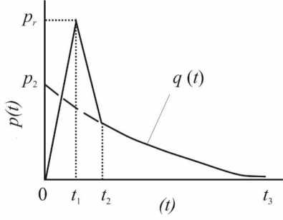

Рисунок Д.1 - Суммарное давление на тело при его обтекании
взрывной волной
Д.3 Продолжительность действия давления определяется как:
_{t} = Л¹³ ² , (Д.1)
³ Лр₇ (ъ -1 + e ⁻) ’
где
i₊ - импульс фазы сжатия;
Ьр/ - избыточное давление проходящей волны;
b - константа времени, которую следует определять по графику, приведенному на рисунке Д.2.
Рисунок Д.2 - Зависимость константы времени b от безразмерного давления р
Д.4 Падение давления определяется на основании закона:
z \2 —bt
<&)=^{c}dQ i⁻^-\ ^{e}‘^{S} ,
(Д.2)
где
Q - максимальный динамический напор; при р < 3,5;
C_{D} - коэффициент сопротивления тела при стационарном обтекании
потоком воздуха:
2
5 p
^{Q} с \Ро-
2 7 + p\
(Д.3)
Д.5 Скорость движения вторичных осколков определяется как:
.А
v = i — m
(Д.4)
где
i - импульс суммарного избыточного давления;
А - площадь проекции тела на плоскость, перпендикулярную направлению распространения ВУВ.
Д.6 При определении дальности полёта осколков используется следующая эмпирическая методология.
Д.7 Для определения максимальной дальности разлета осколков вычисляется отношение подъёмной силы к силе лобового сопротивления:
_{Г} ^{C}L1^{A}1 ^{+ C}L2 ^{А}2 (Д.5)
^{LD} F С„ А ₊ С А ’
D D1 1 ⁺ D2 2
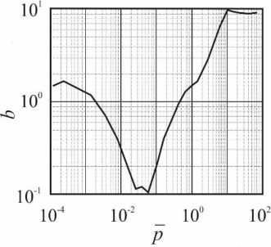

где
F_{l} и FD - суммарная подъёмная сила и суммарное лобовое сопротивление;
А1, C_{L1} и CDi - площадь наибольшей несущей поверхности осколка,
эмпирические коэффициенты подъёмной силы и лобового сопротивления;
А₂, C_{L2} и CD2 - площадь наименьшей несущей поверхности осколка,
эмпирические коэффициенты подъёмной силы и лобового сопротивления.
Д.8 Затем находится безразмерная скорость осколка с учётом действия силы сопротивления:
_{v=} PF_{D}F2 (Д.6)
^{m}g ’
где
р - плотность воздуха;
и₀ - начальная скорость осколка;
m - масса осколка;
g - ускорение свободного падения;
Д.9 По номограмме, приведенной на рисунке Д.3, в зависимости от
безразмерной скорости находится безразмерная дальность полета R, и затем действительная дальность полёта осколка:
(Д.7)
R = ^{mR} ,
pFd
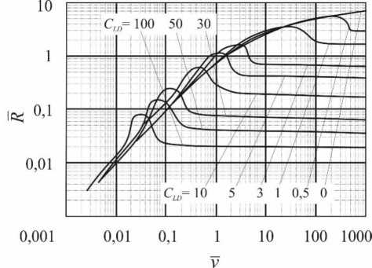
Рисунок Д.3 - Номограмма для определения дальности полета осколка при различных
соотношениях подъёмной силы к силе лобового сопротивления C_{L}D
Д.10 Приведенные выше эмпирические методики расчета позволяют оценивать основные параметры разлета осколков, сопровождающих взрывные явления: начальную скорость осколков и максимальную дальность их разлета.
Д.11 | Глубина проникания летящего тела в преграду вычисляется по
формуле: | ₅ NmV¹³ (Д.8)  ^{G} = ^{3,8} -¹⁰ ^8,

где
V_{c} - критическая скорость летящего тела, при которой происходит пробивание, м/с;
m - масса тела, кг;
f_{cy} - цилиндрическая прочность бетона, Па
0,55С -£² при С ^ 0,22
(Д.9)
G =]0,25С² + 0,0605 при0,22 ^Q ^ 2,
С - 0,9395 при С < 2
где
£ = хп/d - отношение глубины проникания к диаметру тела.
Д.12 Диапазон параметров, при которых получена формула (Д.8):
25<V_{c}<300 м/с;
22-10⁶ < f_{cy} < 44-106 Па;
5000<m/d<200000 кг/м³
Д.13 При аварийных взрывах летящие тела имеют разнообразную форму и соударяются об ограждающие конструкции под разными углами, Поэтому приведенные формулы имеют ограничения и не всегда могут быть использованы для расчёта. В этом случае для решения задач оценки повреждения конструкций необходимо использование численных методов.

Приложение Е

Расчет улавливающих конструкций ЗОК на нагрузки при падении БПЛА
Е.1 Расчет улавливающих конструкций ЗОК на нагрузки при падении БПЛА выполняется методами численного-математического моделирования методом конечных элементов (МКЭ). Основные неизвестные при таком подходе являются перемещения и повороты узлов расчетной схемы.
Е.2 При расчете модель (система) представляется в виде набора тел стандартного типа (стержней, пластин, оболочек и т.д.), называемых конечными элементами и присоединенных к узлам.
Е.3 При моделировании и расчетах канатов, а также сеток тип конечного элемента принимается КЭ-304 (геометрический нелинейный КЭ «Нить») Представленный КЭ обеспечивает расчёт вантовых систем с учётом геометрической нелинейности. Работает во всех признаках схемы, кроме плоских плит и ростверков. На каждом шаге нагружения производится учёт нормальных напряжений и изменения геометрий при построении матрицы жёсткости.
Е.4 При необходимости применяются иные типы конечных элементов, обусловленные их геометрической формой, правилами, определяющими зависимость между перемещениями узлов конечного элемента и узлов системы, физическим законом, определяющим зависимость между внутренними усилиями и внутренними перемещениями, и набором параметров (жесткостей), входящих в описание этого закона.
Е.5 Основная система метода перемещений выбирается путем наложения в каждом узле всех связей, запрещающих любые узловые перемещения. Условия равенства нулю усилий в этих связях представляют собой разрешающие уравнения равновесия, а смещения указанных связей - основные неизвестные метода перемещений.
Е.6 Узел в расчетной схеме метода перемещений представляется в виде абсолютно жесткого тела исчезающе малых размеров. Положение узла в пространстве при деформациях системы определяется координатами центра
и углами поворота трех осей, жестко связанных с узлом. Узел представлен как объект, обладающий шестью степенями свободы - тремя линейными смещениями и тремя углами поворота.
Е.7 Загружения и их характеристики задаются в виде сил приложенных к узлам либо к конечным элементам в соответствии с разделом 7 настоящего СП.
Е.8 Расчеты выполняются в динамической постановке задачи.
Е.9 Верификация расчетов и прогиб сеток УСК ЗОК допускается определять по таблицам Е.1 - Е.3.
Е.10 Для определения прогиба сетки по формуле Е.1 определяется ее погонная жесткость:
_{N} - _{F}. i. di (е.1)
⁴ н (н/м),
где
L - размер свободной грани сетки, м,
d - диаметр проволоки сетки, мм, имеет шаг Н - размер ячейки сетки, мм,
Е - модуль жесткости сетки на растяжение, Па.
Е.11 Для значения N сетки находится отношение N/N₀, где N₀ - ^ -10⁶ Н/м. Зная размер сетки L, по таблице Е. 1 находится значение максимального прогиба сетки при воздействии на нее тела, имеющего массу М=100 кг и двигающегося со скоростью 1-120 км/час.
Таблица Е.1 - Максимальный прогиб сетчатого ограждения при падении на него тела массой М=100 кг, двигающегося со скоростью V120 км/час, м
N/N0  L, м | 100.00 | 50.00 | 10.00 | 5.00 | 1.00 | 0.50 | 0.10 | 0.05
0.50 | 0.9790 | 0.8230 | 0.5500 | 0.4630 | 0.3090 | 0.2600 | 0.1740 | 0.1460
1.00 | 1.2300 | 1.0400 | 0.6930 | 0.5830 | 0.3900 | 0.3280 | 0.2190 | 0.1840
1.50 | 1.4100 | 1.1900 | 0.7940 | 0.6670 | 0.4460 | 0.3750 | 0.2510 | 0.2110
2.00 | 1.5500 | 1.3100 | 0.8740 | 0.7350 | 0.4910 | 0.4130 | 0.2760 | 0.2320
2.50 | 1.6700 | 1.4100 | 0.9410 | 0.7910 | 0.5290 | 0.4450 | 0.2980 | 0.2500

3.00 | 1.7800 | 1.5000 | 1.0000 | 0.8410 | 0.5620 | 0.4730 | 0.3160 | 0.2660
3.50 | 1.8700 | 1.5700 | 1.0500 | 0.8850 | 0.5920 | 0.4980 | 0.3330 | 0.2800
4.00 | 1.9600 | 1.6500 | 1.1000 | 0.9260 | 0.6190 | 0.5200 | 0.3480 | 0.2930
4.50 | 2.0400 | 1.7100 | 1.1400 | 0.9630 | 0.6440 | 0.5410 | 0.3620 | 0.3040
5.00 | 2.1100 | 1.7700 | 1.1900 | 0.9970 | 0.6670 | 0.5610 | 0.3750 | 0.3150
5.50 | 2.1800 | 1.8300 | 1.2200 | 1.0300 | 0.6880 | 0.5790 | 0.3870 | 0.3250
6.00 | 2.2400 | 1.8800 | 1.2600 | 1.0600 | 0.7080 | 0.5960 | 0.3980 | 0.3350

Е.12 По таблице Е.2, определяется значение максимального прогиба для сетки при воздействии на нее тела, имеющего массу М=30 кг и двигающегося со скоростью V=60 км/час.
Таблица Е.2 - Максимальный прогиб сетчатого ограждения при падении на него тела массой М=30 кг, двигающегося со скоростью V=60 км/час, м
N/N0  L, м | 100.00 | 50.00 | 10.00 | 5.00 | 1.00 | 0.50 | 0.10 | 0.05
0.50 | 0.4820 | 0.4050 | 0.2710 | 0.2280 | 0.1520 | 0.1280 | 0.0857 | 0.0721
1.00 | 0.6070 | 0.5110 | 0.3420 | 0.2870 | 0.1920 | 0.1620 | 0.1080 | 0.0908
1.50 | 0.6950 | 0.5850 | 0.3910 | 0.3290 | 0.2200 | 0.1850 | 0.1240 | 0.1040
2.00 | 0.7650 | 0.6440 | 0.4300 | 0.3620 | 0.2420 | 0.2040 | 0.1360 | 0.1140
2.50 | 0.8240 | 0.6930 | 0.4640 | 0.3900 | 0.2610 | 0.2190 | 0.1470 | 0.1230
3.00 | 0.8760 | 0.7370 | 0.4930 | 0.4140 | 0.2770 | 0.2330 | 0.1560 | 0.1310
3.50 | 0.9220 | 0.7760 | 0.5190 | 0.4360 | 0.2920 | 0.2450 | 0.1640 | 0.1380
4.00 | 0.9640 | 0.8110 | 0.5420 | 0.4560 | 0.3050 | 0.2560 | 0.1710 | 0.1440
4.50 | 1.0000 | 0.8430 | 0.5640 | 0.4740 | 0.3170 | 0.2670 | 0.1780 | 0.1500
5.00 | 1.0400 | 0.8730 | 0.5840 | 0.4910 | 0.3280 | 0.2760 | 0.1850 | 0.1550
5.50 | 1.0700 | 0.9020 | 0.6030 | 0.5070 | 0.3390 | 0.2850 | 0.1910 | 0.1600
6.00 | 1.1000 | 0.9280 | 0.6210 | 0.5220 | 0.3490 | 0.2940 | 0.1960 | 0.1650
Е.13 По таблице Е.3, определяется значение максимального прогиба для сетки при воздействии на нее тела, имеющего массу М=250 кг и двигающегося со скоростью V=200 км/час.
Таблица Е.3 Максимальный прогиб сетчатого ограждения при падении на него тела массой М=250 кг, двигающегося со скоростью V=200 км/час, м
N/N0  L, м | 100.00 | 50.00 | 10.00 | 5.00 | 1.00 | 0.50 | 0.10 | 0.05
0.50 | 1.5000 | 1.2600 | 0.8460 | 0.7110 | 0.4750 | 0.4000 | 0.2670 | 0.2250
1.00 | 1.8900 | 1.5900 | 1.0700 | 0.8960 | 0.5990 | 0.5040 | 0.3370 | 0.2830
1.50 | 2.1700 | 1.8200 | 1.2200 | 1.0300 | 0.6860 | 0.5770 | 0.3860 | 0.3240
2.00 | 2.3900 | 2.0100 | 1.3400 | 1.1300 | 0.7550 | 0.6350 | 0.4240 | 0.3570
2.50 | 2.5700 | 2.1600 | 1.4500 | 1.2200 | 0.8130 | 0.6840 | 0.4570 | 0.3840
3.00 | 2.7300 | 2.3000 | 1.5400 | 1.2900 | 0.8640 | 0.7270 | 0.4860 | 0.4090
3.50 | 2.8800 | 2.4200 | 1.6200 | 1.3600 | 0.9100 | 0.7650 | 0.5110 | 0.4300
4.00 | 3.0100 | 2.5300 | 1.6900 | 1.4200 | 0.9510 | 0.8000 | 0.5350 | 0.4500
4.50 | 3.1300 | 2.6300 | 1.7600 | 1.4800 | 0.9890 | 0.8320 | 0.5560 | 0.4680
5.00 | 3.2400 | 2.7200 | 1.8200 | 1.5300 | 1.0200 | 0.8610 | 0.5760 | 0.4840
5.50 | 3.3400 | 2.8100 | 1.8800 | 1.5800 | 1.0600 | 0.8890 | 0.5950 | 0.5000
6.00 | 3.4400 | 2.8900 | 1.9400 | 1.6300 | 1.0900 | 0.9150 | 0.6120 | 0.5150

Приложение Ж

Общие принципы подбора анкерных креплений
Ж.1 Расчет анкерных креплений выполняется по СП 513.1325800.2022.
Ж.2 Нагрузки на анкерные крепления принимаются на оснований экстремальных узловых реакций закрепляемых элементов при численно - математическом моделировании.

Приложение И

Характеристики элементов прошедших испытания в МЧС России
И.1. Сеть высокопрочная 60x60x4.6:
Стандарт - ГОСТ Р 58118-2018
Сопротивление проволоки на разрыв - 840-990 Н/мм²
Диаметр прутка - 4,6 мм
Размер ячеек - 60x60 мм
И.2. Сетка «рабица» оцинкованная
Стандарт - ТУ 14-178-287-2003 или аналог.
Сопротивление проволоки на разрыв - 340-540 Н/мм²
Диаметр прутка - 2.0 мм
Размер ячейки - 50x50 мм
И.3. Сетки проволочные крученые с шестиугольными ячейками для габионных конструкций, 2,4 мм
Стандарт на сеть - ГОСТ Р 51285-99
Сопротивление проволоки на разрыв - 575 Н/мм²
Диаметр проволоки 2,4 мм.
Размер ячейки 60x80 мм
И.4. Сетки проволочные крученые с шестиугольными ячейками для габионных конструкций 2,7 мм
Стандарт на сеть - ГОСТ Р 51285-99
Сопротивление проволоки на разрыв - 475 Н/мм²
Диаметр проволоки 2,7 мм
Размер ячейки 80x100 мм
И.5. Тросы
Стандарт - DIN 3055
Структура - 6x7 со стальным сердечником.
Диаметр - 10 мм
Материал - оцинкованная сталь
И.6. Тросовые зажимы
Стандарт - DIN 741
Диаметр - 10 мм
Покрытие - Цинк
И.7. Скобы такелажные, омегообразные
Стандарт - G 209
Размер - 5/16”; 1/2”
Покрытие - Цинк
И.8. Талрепы
Стандарт - DIN 1480
Резьба - М16
Покрытие - Цинк

